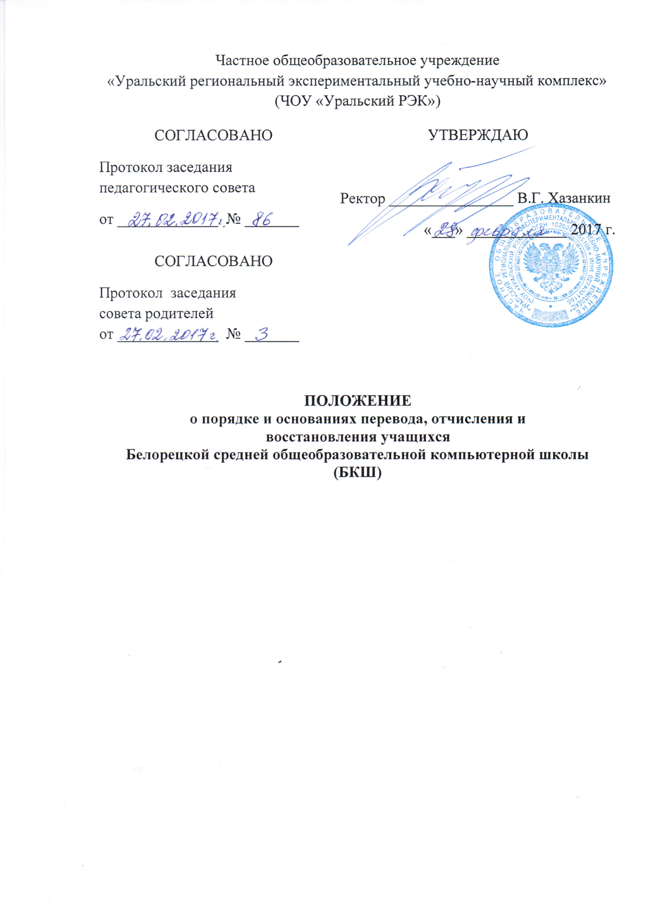

1. Общие положения
1.1. Настоящее Положение о порядке и основаниях перевода, отчисления и восстановления учащихся разработано в соответствии с Федеральным законом 273-ФЗ «Об образовании в Российской Федерации», на основании приказа Министерства образования и науки РФ от 15.03.2013 № 185 «Об утверждении Порядка применения к обучающимся и снятия с обучающихся мер дисциплинарного взыскания», Устава Уральского РЭК, Положения о БКШ.
1.2. Настоящее Положение регулирует порядок перевода, отчисления и восстановления учащихся БКШ.

2. Перевод учащихся
2.1. Учащиеся 1-8 и 10 классов, успешно освоившие в полном объеме образовательные программы учебного года переводятся в следующий класс; Педагогический совет проводит процедуру перевода, директор БКШ издает приказ.
В связи с началом профилизации обучения в 10 классах БКШ, перевод учащихся, окончивших 9 классы, в 10 классы БКШ проводится на условиях, описанных в п. 2.6 настоящего Положения.
2.2. Учащиеся на ступенях начального общего, основного общего и среднего общего образования, имеющие по итогам учебного года академическую задолженность по одному предмету, переводятся по решению Педагогического совета в следующий класс условно. Учащиеся обязаны ликвидировать академическую задолженность в течение первой четверти следующего учебного года. БКШ создает условия учащимся для ликвидации этой задолженности и обеспечивает контроль своевременности ее ликвидации. Родители (законные представители) несовершеннолетнего учащегося несут ответственность за своевременное устранение академической задолженности, обязаны создать условия для подготовки по данному предмету и обеспечить контроль своевременности ее ликвидации.
2.3. В случае успешной ликвидации учащимся академической задолженности по предмету он считаются окончательно переведенными в следующий класс. Решение принимается Педагогическим советом и утверждается приказом директора БКШ.
2.4. Учащиеся 1-4, 5-9, 10 классов, не освоившие образовательной программы учебного года и имеющие академическую задолженность по двум и более предметам или условно переведенные в следующий класс и не ликвидировавшие академической задолженности по одному предмету, по усмотрению родителей (законных представителей) оставляются на повторное обучение или продолжают получать образование в другой образовательной организации.
2.5. Смена формы обучения в БКШ не предусмотрена.

2.6. 10 и 11 классы в БКШ являются профильными физико-математическими.
В 10-й профильный класс БКШ могут поступать как ученики БКШ, окончившие 9 класс, так и выпускники 9 классов других школ.
Прием учащихся в 10-й класс БКШ проводится на конкурсной основе по показателям ОГЭ (основной государственный экзамен) по математике и физике. Нижняя граница баллов (проходные баллы):
- математика - 19 баллов, из них не менее 11 по алгебре, 7 по геометрии;
- физика – 30 баллов.
Преимущественным правом поступления в профильный 10-й класс БКШ пользуются выпускники 9-х классов БКШ, набравшие при сдаче ОГЭ проходные баллы. Выпускники 9 класса БКШ с такими показателями зачисляются в 10-й класс без дополнительных испытаний на основании заявления родителей.
Выпускники 9 класса БКШ, успешно сдавшие ОГЭ по основным предметам, но не набравшие проходные баллы по математике или физике, имеют право повторно написать вступительную работу по соответствующим предметам.
Выпускники 9 класса БКШ и другие абитуриенты, не набравшие минимальные баллы, на обучение в 10-й класс БКШ не принимаются. Дополнительное преимущество для поступления в 10-й класс БКШ имеют:
- победители и призеры городских, республиканских и Всероссийских олимпиад по математике и физике;
- обладатели похвальной грамоты «За особые успехи в изучении отдельных предметов» (математика, физика);
- выпускники 9-х классов, получивших аттестат об основном общем образовании особого образца.
2.7. Перевод учащихся производится на основании приказа директора БКШ.
2.8. Перевод учащихся из БКШ в другие общеобразовательные организации.
2.8.1. Перевод учащегося из БКШ в другую общеобразовательную организацию осуществляется на основании письменного заявления родителей (законных представителей) учащегося.
2.8.2. Перевод учащегося из БКШ в другую общеобразовательную организацию может осуществляться в течение всего учебного года.
2.8.3. При переводе учащихся в другую общеобразовательную организацию директор БКШ обязан издать приказ о выбытии учащегося.
2.8.4. При переводе учащегося из БКШ в другую общеобразовательную организацию родителям (законным представителям) выдаются документы: личное дело, табель успеваемости, медицинская карта.

3. Отчисление учащихся
3.1. Отчисление (выбытие) учащегося из БКШ может осуществляться в следующих случаях:
3.1.1. при наличии медицинского заключения о состоянии здоровья учащегося, препятствующего его дальнейшему пребыванию в БКШ;
3.1.2. по заявлению родителей (законных представителей) в связи со сменой места жительства;
3.1.3. по заявлению родителей (законных представителей) в связи со сменой образовательной организации;
3.1.4. при завершении образования в связи с освоением основной образовательной программы основного общего или среднего общего образования, реализуемых в БКШ, с выдачей документа государственного образца о соответствующем уровне образования;
3.1.5. не допущенные к государственной (итоговой) аттестации или не прошедшие государственную (итоговую) аттестацию и получившие справку установленного образца об обучении в БКШ;
3.1.6. в связи с выбором семейной формы обучения вне образовательной организации;
3.1.7. по обстоятельствам, не зависящим от воли законных представителей учащегося и БКШ;
3.1.8. за неоднократное совершение дисциплинарного проступка, если меры дисциплинарного воздействия воспитательного характера не дали результата и дальнейшее пребывание обучающегося в школе оказывает отрицательное влияние на других учащихся, нарушает их права и права работников, а также нормальное функционирование БКШ.
3.2. Отчисление обучающихся по программам начального общего образования не допускается.
3.3. БКШ обязано проинформировать об отчислении несовершеннолетнего учащегося в качестве меры дисциплинарного взыскания орган местного самоуправления, осуществляющий управление в сфере образования.
3.4. Решение об отчислении несовершеннолетнего учащегося, достигшего возраста пятнадцати лет и не получившего основного общего образования, как мера дисциплинарного взыскания принимается с учетом мнения его родителей (законных представителей) и с согласия комиссии по делам несовершеннолетних и защите их прав.
Решение об отчислении детей-сирот и детей, оставшихся без попечения родителей, принимается с согласия комиссии по делам несовершеннолетних и защите их прав и органа опеки и попечительства.
3.5. Во всех случаях отчисление учащегося из школы оформляется приказом директора БКШ.

4. Восстановление учащихся
4.1. Настоящий раздел регулирует порядок восстановления учащихся в БКШ.
4.2. Право на восстановление в БКШ имеют учащиеся, отчисленные из школы по основаниям, указанным в п. 3.1 настоящего Положения, за исключением оснований, указанных в п.п. 3.1.5, 3.1.8.
4.3. Восстановление в БКШ, если несовершеннолетний не продолжал обучение после отчисления из БКШ, осуществляется на тот же уровень обучения, с которого был отчислен учащийся и по той же программе.
4.4. Родители (законные представители) учащегося, желающего восстановиться в БКШ, подают заявление о восстановлении.
4.5. Решение о восстановлении в БКШ рассматривается и принимается Педагогическим советом и оформляется приказом директора.

